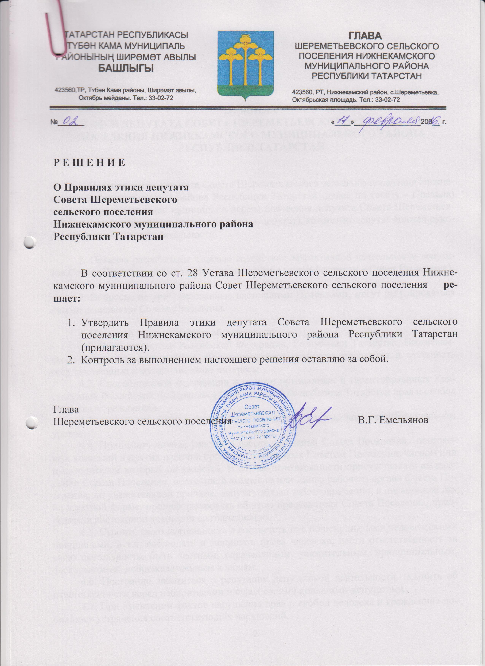

Приложение
к решению Совета Шереметьевского
сельского поселения
№ 02 от 17 февраля 2016 года

ПРАВИЛА
ЭТИКИ ДЕПУТАТА СОВЕТА ШЕРЕМЕТЬЕВСКОГО СЕЛЬСКОГО ПОСЕЛЕНИЯ НИЖНЕКАМСКОГО МУНИЦИПАЛЬНОГО РАЙОНА
РЕСПУБЛИКИ ТАТАРСТАН

1. Правила этики депутата Совета Шереметьевского сельского поселения Нижнекамского муниципального района Республики Татарстан (далее по тексту - Правила) устанавливают этические принципы и нормы поведения депутата Совета Шереметьевского сельского поселения (далее по тексту – депутат), которыми депутат должен руководствоваться в своей деятельности.

2. Правила разработаны с целью содействия эффективной деятельности депутатов Совета Шереметьевского сельского поселения (далее по тексту – Совет Поселения).

3. Вопросы, не урегулированные настоящими Правилами, могут регулироваться иными решениями Совета Поселения.

4. Правовой статус депутата обязывает его:
4.1. Быть патриотом Российской Федерации, Республики Татарстан, Нижнекамского муниципального района, Шереметьевского сельского поселения и отстаивать государственные и муниципальные интересы.
4.2. Способствовать реализации и защите признанных и гарантированных Конституцией Российской Федерации и Конституцией Республики Татарстан прав и свобод человека и гражданина.
4.3. Исполнять свои депутатские обязанности на высоком профессиональном уровне.
4.4. Принимать личное участие в работе заседаний Совета Поселения, постоянных комиссий и других рабочих органов, создаваемых Советом Поселения, членом или руководителем которых он является. В случае невозможности присутствовать на заседании Совета Поселения, постоянной комиссии или иного рабочего органа Совета Поселения, по уважительной причине, депутат обязан заблаговременно, в письменной либо в устной форме, проинформировать об этом председателя Совета Поселения, председателя постоянной комиссии соответственно.
4.5. Строить свою деятельность в соответствии с общепринятыми человеческими принципами, в т.ч. соблюдать и защищать права человека, нести ответственность за свою деятельность, быть честным, справедливым, уважительным, принципиальным, бескорыстным, доброжелательным к людям.
4.6. Постоянно заботиться о репутации депутатской деятельности, помнить об ответственности перед избирателями и перед своими коллегами-депутатами.
4.7. При выявлении фактов нарушения прав и свобод человека и гражданина добиваться устранения соответствующих нарушений.
4.8. Исключать действия, связанные с влиянием каких-либо личных имущественных и финансовых интересов, препятствующих добросовестному исполнению депутатских полномочий.
4.9. Воздерживаться от деятельности и поступков, которые могут нанести ущерб его авторитету, а также авторитету Совета Поселения.
4.10. Не использовать в своих выступлениях некорректные высказывания, а также не допускать других действий, выражающих неуважение к общепринятым нормам поведения.
В случае, если депутат своими действиями или высказываниями нанес ущерб чести и достоинству другого депутата, гражданина или иного лица, либо организации, он обязан незамедлительно, по собственной инициативе, не ожидая требований о защите чести и достоинства лица (организации), принести свои извинения, в том числе, исходя из обстоятельств дела – публично, и восстановить добрую репутацию лица (организации).

5. Депутатская этика обязывает депутата:
5.1. Следовать главному долгу депутата - представлять интересы своих избирателей, интересы Шереметьевского сельского поселения, не предпринимать действий, которые вступали бы в противоречие с осуществлением этого долга.
5.2. Осуществлять свою деятельность в соответствии с наказами избирателей и обещаниями, данными депутатом в период предвыборной кампании и на встречах с избирателями.
5.3. Служить достижению гуманных и социальных целей: благополучию и здоровью жителей, повышению качества их жизни.
5.4. Проявлять уважение и сочувствие к избирателям, дорожить их доверием.
5.5. Быть дружелюбным, дипломатичным, внимательным, вежливым и тактичным.
5.6. Проявлять терпимость и уважение к чужому мнению, в общении не допускать командно-приказного тона, перед принятием решений всесторонне учитывать мнение других депутатов. Депутат не вправе проявлять безапелляционность, навязывать свою позицию посредством угроз, ультиматумов и других некорректных методов.
5.7. Проявлять уважение и терпимость к убеждениям избирателей, традициям, культурным особенностям различных социальных групп, религиозных конфессий, способствовать межнациональному и межконфессиональному миру и согласию.
5.8. Не давать публичных обещаний, которые заведомо не могут быть выполнены.
5.9. Соблюдать принципы информационной открытости и подотчетности, проявлять выдержку и корректность, особенно в ситуациях, когда собственная позиция депутата расходится с мнением других лиц.
5.10. Не допускать публичные высказывания, суждения и оценки, в том числе в средствах массовой информации, в отношении деятельности органов местного самоуправления и их руководителей от имени Совета Поселения без согласия Совета Поселения.
5.11. С уважением и пониманием относиться к деятельности представителей средств массовой информации.

6. Депутаты возлагают на себя обязательства следовать следующим нормам и принципам:
6.1. При принятии решений руководствоваться законом, гражданским долгом, интересами жителей Шереметьевского сельского поселения.
6.2. При осуществлении депутатских полномочий проявлять независимость, осмотрительность, сдержанность и самокритичность.
6.3. Создавать в Совете Поселения атмосферу доброжелательности, деловитости, ответственности, взаимной поддержки и товарищеского сотрудничества.
6.4. Своевременно исправлять ошибки и недостатки в работе, самокритично относиться к результатам своей деятельности.
6.5. Не использовать в личных целях преимущества своего депутатского статуса во взаимоотношениях с органами местного самоуправления, государственными органами власти, должностными лицами, общественностью, средствами массовой информации, не представлять Совет Поселения, не имея на то специальных полномочий, не делать от его имени официальных заявлений в органы государственной власти, органы местного самоуправления и иные организации.

7. В целях повышения авторитета Совета Поселения депутаты обязаны:
7.1. Соблюдать нравственные нормы и поддерживать деловую репутацию Совета Поселения.
7.2. Участвуя в заседаниях Совета Поселения, работая в постоянных комиссиях, депутатских формированиях и других рабочих органах Совета Поселения, отстаивая свою точку зрения, с уважением и вниманием относиться к мнению других лиц.
7.3. Соблюдать законодательство, Устав Шереметьевского сельского поселения, регламент Совета Поселения, Положение о статусе депутата и решения Совета Поселения.
7.4. Соблюдать дисциплину в зале заседаний Совета Поселения, во время работы его постоянных комиссий, депутатских формирований и других рабочих органов, следовать утвержденному порядку работы, уважать всех присутствующих на заседаниях Совета, постоянных комиссий, во время депутатских слушаний и других форм депутатской деятельности, воздерживаться от действий, заявлений и поступков, способных унизить достоинство человека.
7.5. Обращаться официально друг к другу и ко всем лицам, участвующим в работе Совета Шереметьевского сельского поселения и его органов.
При обращении друг к другу, к иным лицам, участвующим в работе, или приглашенным, а также при упоминании их в третьем лице депутатам рекомендуется использовать форму «уважаемый депутат», «уважаемый Председатель» или слово «уважаемый» с добавлением имени и отчества лица, которому оно адресовано.
На заседаниях Совета Поселения и его органов выступающие не вправе употреблять в своей речи грубые, оскорбительные выражения, наносящие ущерб чести и достоинству депутатов и других лиц, допускать необоснованные обвинения в чей-либо адрес, призывать к незаконным действиям, национальной и религиозной розни, использовать заведомо ложную информацию.
7.6. Не разглашать сведения, составляющие охраняемую федеральными законами тайну, а также сведения, ставшие ему известными в связи с исполнением депутатских обязанностей, в том числе сведения, касающиеся частной жизни и здоровья граждан или затрагивающие их честь и достоинство.
7.7. Выступая в средствах массовой информации, на пресс-конференциях, митингах со всякого рода публичными заявлениями, комментируя деятельность государственных, муниципальных органов и организаций, должностных лиц и граждан, использовать только достоверные, проверенные факты.
В случае неумышленного или неосторожного употребления в публичных выступлениях недостоверных либо непроверенных фактов депутат должен публично признать некорректность своих высказываний и принести извинения тем органам и лицам, чьи интересы или честь были затронуты этим выступлением.
7.8. Способствовать формированию благоприятного морально-психологического климата при взаимодействии с сотрудниками, обеспечивающими деятельность Совета Поселения.

8. Нарушение требований норм депутатской этики рассматривается на заседании постоянной комиссии Совета Поселения по социальной политике, правопорядку, землеустройству и жилищно-коммунальному хозяйству (далее по тексту – постоянная комиссия) или заседании Совета Поселения.
Заявители, заинтересованные депутаты приглашаются на заседание постоянной комиссии заранее. Им предоставляется возможность обосновать свое заявление и дать объяснения.
В случае отказа депутата дать объяснение на заседании постоянной комиссии по существу вопроса, изложенного в заявлении, либо его неявки без уважительных причин постоянная комиссия рассматривает заявление и информирует депутата о принятом решении.
По ходатайству депутата или по решению постоянной комиссии на заседание могут быть приглашены лица, располагающие необходимой информацией.
Комиссия принимает решение большинством голосов ее членов.

9. Постоянная комиссия в целях контроля за соблюдением депутатами Правил этики депутата Совета Шереметьевского сельского поселения:
-дает официальное толкование настоящих Правил;
-дает разъяснения и консультации депутатам, главе Шереметьевского сельского поселения, его заместителям по ситуациям, связанным с нарушением настоящих Правил;
-рассматривает случаи нарушения депутатами настоящих Правил, а также официально поступившие в Совет Поселения или постоянную комиссию заявления, касающиеся поведения депутатов;
-предварительно, до обсуждения на заседании Совета Поселения, рассматривает извещения прокурора о привлечении депутатов к уголовной ответственности, об аресте депутатов;
-принимает решения о применении мер воздействия к депутатам, нарушившим настоящие Правила, за исключением нарушений, меры воздействия за которые принимаются председательствующим на заседании Совета Поселения самостоятельно.

10. Постоянная комиссия:
-определяет уважительность причин отсутствия депутата на заседаниях Совета Поселения;
-по представлениям постоянных комиссий выносит на рассмотрение Совета Поселения вопрос о выводе депутата из состава постоянной комиссии в случае отсутствия на 3-х и более ее заседаниях по неуважительной причине;
-квалифицирует действия депутата как неэтичное поведение;
-указывает депутату, нарушившему Правила этики депутата Совета Шереметьевского сельского поселения, на неэтичность поведения и требование извинений с предупреждением о публикации решения постоянной комиссии в средствах массовой информации.

11. Постоянная комиссия рассматривает вопросы по несоблюдению этических норм депутатом на основании:
-письменного обращения избирателей;
-письменного обращения депутата или группы депутатов;
-письменного обращения физических и юридических лиц;
-по инициативе постоянной комиссии Совета Поселения.

12. Постоянная комиссия в случае установления факта нарушения депутатской этики может применить к депутату следующие меры воздействия:
-призвать депутата к соблюдению норм депутатской этики;
-предложить депутату принести извинения публично;
-вынести вопрос о нарушении депутатской этики на обсуждение заседании Совета Поселения;
-вынести на заседание Совета Поселения предложения об информировании избирателей через средства массовой информации о недостойном поведении депутата.

